

**T.C**

**KARABÜK ÜNİVERSİTESİ**

**MÜHENDİSLİK FAKÜLTESİ**

**TIP MÜHENDİSLİĞİ BÖLÜMÜ**

**COMPUTER AİDED ENGİNEERİNG**

**PROJE**

**ÖĞRETİM PROGRAMI: %30 I. Öğretim**

**ÖĞRENCİ NUMARASI: 2014010235015**

**ÖĞRENCİNİN ADI SOYADI: ÖZLEM MACUTAY**

**DERS SORUMLUSU: HAKAN YILMAZ**

**Projenin amacı**: Bebekler için sıcaklık ve nem hassasiyeti çok önemlidir. Küvöz cihazları da bu hassasiyetlerde üretilmiştir. Cihaza entegre edilecek bir nodül ile gerçekleştirilen projeyle bu koşullar kontrol altına alınması hedeflenmiştir.

Bu projeyle LM35 sıcaklık sensörü ile ortamdan alınan sıcaklık değerine göre 0-27C değerdeyse mavi led in yanması ve kodlarını arduinoya yazdığım lcd ekranda “STABİL” yazısının görünmesi ,27C üzerindeki sıcaklıkta ise kırmızı ledin yanması ve buzerın alm vermesiyle birlikte lcd ekranda “TEHLİKE” yazısının görünmesini hedeflenmiştir.

**Kodların yazıldığı programlar**; arduino,labiew

Kullanılan malzemeler;**1**-lcd ekran **2-**buzzer **3**-LM-35 Sıcaklık sensörü **4**-1 adet mavi ve kırmızı led **5-** Breedbord **6-**Arduino UNO-Bağantı kablosu **7**-Yeteri kadar Jumper

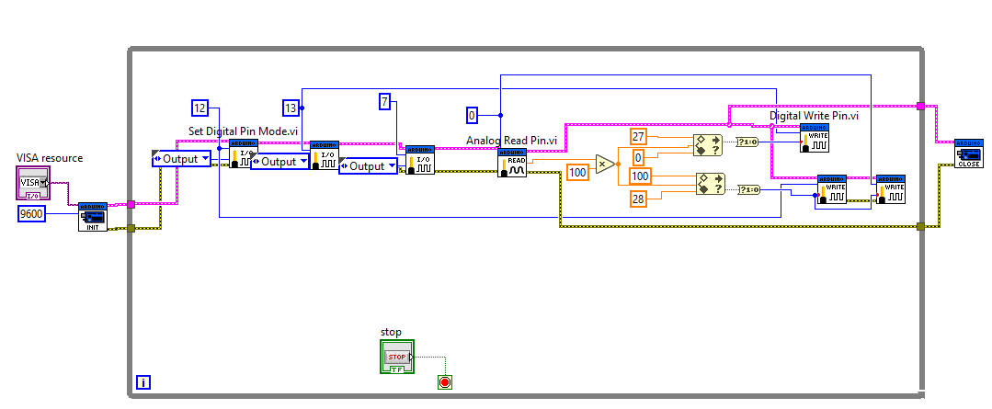

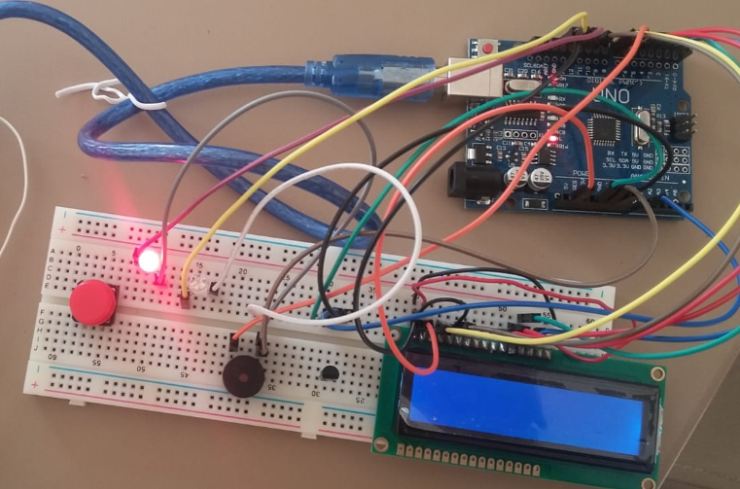

#include <LiquidCrystal.h>

LiquideCrystal lcd(12,8,5,4,3,2);

int sicaklik=0;

const int sicaklik_pin=A0;

void setup() {

// put your setup code here, to run once:

lcd.begin(16,2); }

void loop() {

// put your main code here, to run repeatedly:

lcd.clear();

sicaklik=analogRead(sicaklik_pin);

sicaklik=sicaklik*0.48828125;

lcd.print("sicaklik");

lcd.print(sicaklik);

lcd.print("C");

if sicaklik>=25;{

lcd.print("DİKKAT TEHLİKE!");

delay(500); }

else if { lcd.print("STABİL"); delay(500 }

<https://github.com/macutay/computer-aided-engineering-2-project>